|  |
| --- |
| Федеральное государственное бюджетное образовательное |
| учреждение высшего образования |
| **«НАЦИОНАЛЬНЫЙ ИССЛЕДОВАТЕЛЬСКИЙ МОРДОВСКИЙ ГОСУДАРСТВЕННЫЙ УНИВЕРСИТЕТ им. Н. П. ОГАРЁВА»** |
|  |
|  |
| Факультет довузовской подготовки |
| и среднего профессионального образования |
| ВПЦК (кафедра) общепрофессиональных и специальных |
| (информационно-коммуникационных) дисциплин |
|  |
| **ОТЧЁТ ПО ЛАБОРАТОРНЫМ РАБОТАМ по технологии разработки и защиты баз данных** |
|  |
| |  |  |  |  |  | | --- | --- | --- | --- | --- | | Автор отчёта |  |  | | Р. А. Куроедов | |  | (подпись) | (дата) | |  | |  | | | | | | Специальность 090203 Программирование в компьютерных системах | | | | | | Проверил |  |  |  | | | преподаватель |  |  | Т. А. Балыкова | | |  | (подпись) | (дата) |  | | |
| Оценка __________________ |

Саранск

2020

**СОДЕРЖАНИЕ**

|  |  |
| --- | --- |
|  |  |

**Лабораторная работа №1.**

**Анализ предметной области.**

Предметная область: школа.

1. Почему это необходимо?

Повышение уровня образованности населения; улучшение условий работы персонала и обучения учеников; повышение качества образования.

1. Что лежит в основе?

Ученики, научная база, техническая база, сотрудники, поставщики.

1. Каким образом это работает?

Решение бухгалтерских задач; ведение учебной деятельности в соответствии с государственными стандартами; проведение внеучебных мероприятий; обеспечение обучающихся возможностями и необходимыми знаниями и техникой для получения образования.

1. Где происходят процессы?

Т.к. все процессы происходят в одном здании главным свойством процессов будет централизованность.

1. Кто работает?
2. Когда выполняются те или иные действия?

Своевременное обновление научной и технической базы, организация занятий в время, установленное регламентом, составление финансовых и результирующих отчетностей, своевременное обновление кадров.

**Лабораторная работа №2.**

**Операции реляционной алгебры.**

**Первоначальные таблицы:**

|  |  |  |  |  |
| --- | --- | --- | --- | --- |
| Фирма | Товар | Количество | Цена/шт. | Сумма |
| DNS | Компьютеры | 10 | 20000 | 200000 |
| Просвещение | Математика | 50 | 1150 | 57500 |
| X | Принтеры | 20 | 5000 | 100000 |
| Y | ПО | 10 | 3000 | 30000 |
| Z | Химия | 5 | 900 | 4500 |

|  |  |  |  |  |  |
| --- | --- | --- | --- | --- | --- |
| Фирма | Товар | Количество | Цена/шт. | Сумма |  |
| DNS | Компьютеры | 10 | 20000 | 200000 | *деление* |
| U | Кабель | 5000 м | 15 | 75000 | *произведение* |
| Просвещение | Биология | 6 | 500 | 3000 | *произведение* |
| X | Принтеры | 20 | 5000 | 100000 | *деление* |
| Y | ПО | 10 | 3000 | 30000 | *деление* |
|  | | | *произведение* | |  |
|  | | | *деление* | |

1. **Объединение**

|  |  |  |  |  |
| --- | --- | --- | --- | --- |
| Фирма | Товар | Количество | Цена/шт. | Сумма |
| DNS | Компьютеры | 10 | 20000 | 200000 |
| Просвещение | Математика | 50 | 1150 | 57500 |
| X | Принтеры | 20 | 5000 | 100000 |
| Y | ПО | 10 | 3000 | 30000 |
| Z | Химия | 5 | 900 | 4500 |
| U | Кабель | 5000 м | 15 | 75000 |
| Просвещение | Биология | 6 | 500 | 3000 |

1. **Вычитание**

|  |  |  |  |  |
| --- | --- | --- | --- | --- |
| Фирма | Товар | Количество | Цена/шт. | Сумма |
| Просвещение | Математика | 50 | 1150 | 57500 |
| Z | Химия | 5 | 900 | 4500 |

1. **Пересечение**

|  |  |  |  |  |
| --- | --- | --- | --- | --- |
| Фирма | Товар | Количество | Цена/шт. | Сумма |
| DNS | Компьютеры | 10 | 20000 | 200000 |
| X | Принтеры | 20 | 5000 | 100000 |
| Y | ПО | 10 | 3000 | 30000 |

1. **Декартово произведение**

|  |  |  |  |  |
| --- | --- | --- | --- | --- |
| Фирма | Товар | Количество | Цена/шт. | Сумма |
| DNS | Компьютеры | 10 | 15 | 75000 |
| DNS | Компьютеры | 10 | 500 | 3000 |
| Просвещение | Математика | 50 | 15 | 75000 |
| Просвещение | Математика | 50 | 500 | 3000 |
| X | Принтеры | 20 | 15 | 75000 |
| X | Принтеры | 20 | 500 | 3000 |
| Y | ПО | 10 | 15 | 75000 |
| Y | ПО | 10 | 500 | 3000 |
| Z | Химия | 5 | 15 | 75000 |
| Z | Химия | 5 | 500 | 3000 |

1. **Выборка ($сумма≥100000$)**

|  |  |  |  |  |
| --- | --- | --- | --- | --- |
| Фирма | Товар | Количество | Цена/шт. | Сумма |
| DNS | Компьютеры | 10 | 20000 | 200000 |
| X | Принтеры | 20 | 5000 | 100000 |

1. **Деление**

|  |  |  |
| --- | --- | --- |
| Фирма | Товар | Количество |
| DNS | Компьютеры | 10 |
| X | Принтеры | 20 |
| Y | ПО | 10 |

1. **Проекция**

|  |  |
| --- | --- |
| Фирма | Товар |
| DNS | Компьютеры |
| Просвещение | Математика |
| X | Принтеры |
| Y | ПО |
| Z | Химия |

1. **Соединение (**DNS, Просвещение**)**

|  |  |  |  |  |
| --- | --- | --- | --- | --- |
| Фирма | Товар | Количество | Цена/шт. | Сумма |
| DNS | Компьютеры | 10 | 15 | 75000 |
| DNS | Компьютеры | 10 | 500 | 3000 |
| Просвещение | Математика | 50 | 15 | 75000 |
| Просвещение | Математика | 50 | 500 | 3000 |

**Лабораторная работа №3.**

**Создание ER-диаграммы в нотации Чена.**

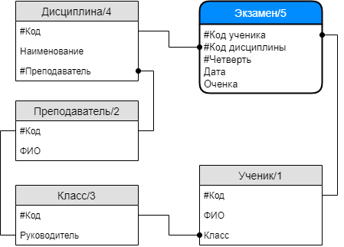

Рисунок 1 — ER-диаграмма в нотации Чена

**Лабораторная работа №4.**

**Создание ER-диаграммы в нотации Баркера.**

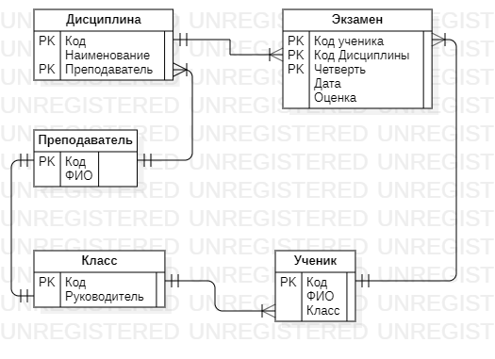

Рисунок 2 — ER-диаграмма в нотации Баркера

**Лабораторная работа №5.**

**База данных в MS Excel.**

1. Сформировать базу данных «Телепрограмма» со следующими полями:

* Канал;
* Дата;
* Время начала;
* Название телепередачи;
* Тип телепередачи (Художественный фильм, новости и т.д.);
* Продолжительность (в минутах).

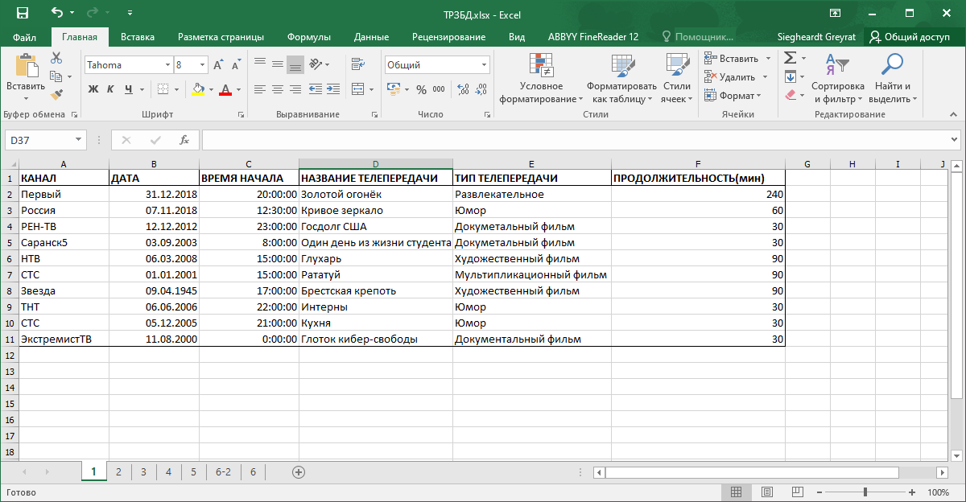

Рисунок 3 — База данных

1. Сделать выборку по какому-нибудь одному типу передачи.

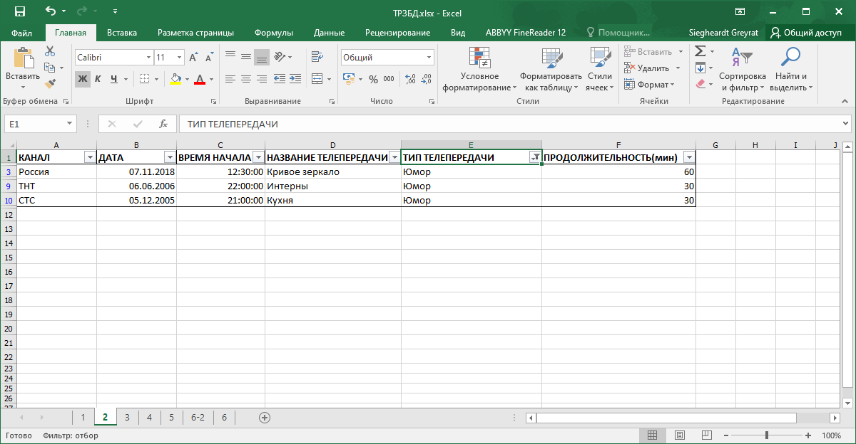

Рисунок 4 — Выборка по типу передачи

1. Создать запрос на отбор данных по одному из каналов на определенную дату.

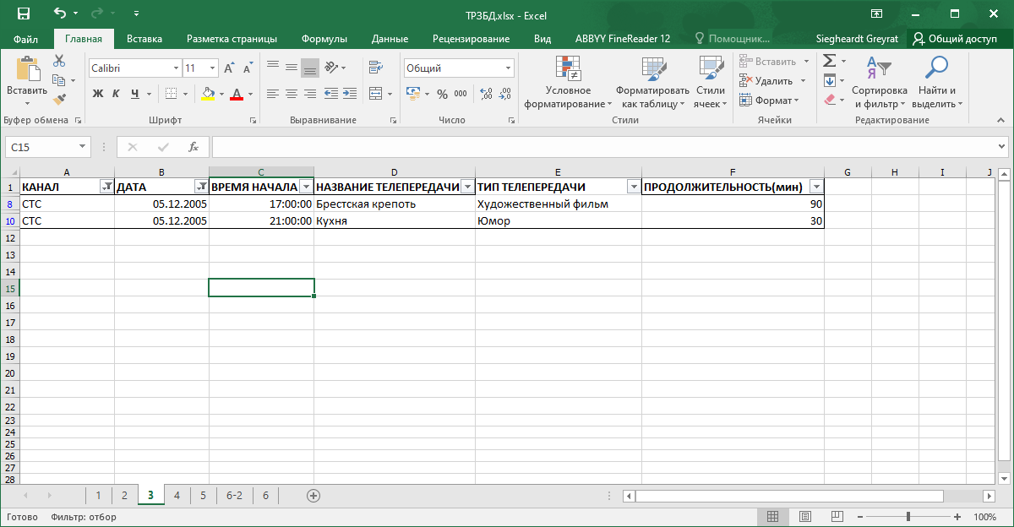

Рисунок 5 — Выборка по каналу и дате

1. Рассчитать количество телепередач каждого вида по всем каналам.

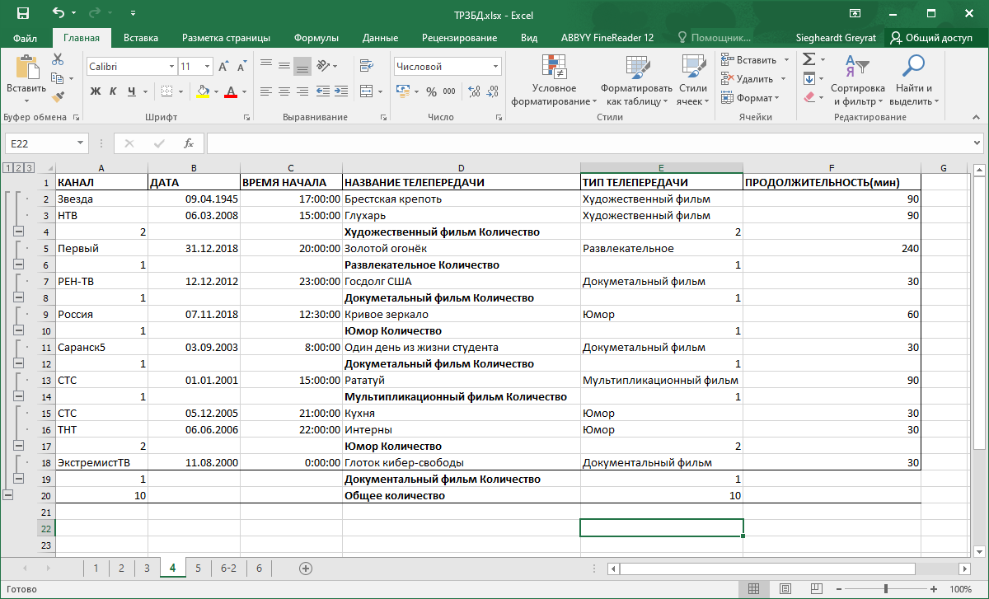

Рисунок 6 — Расчет видов передач

1. Выполнить группировку телепередач по типам и определить максимальную продолжительность среди передач, относящихся к определенному типу.

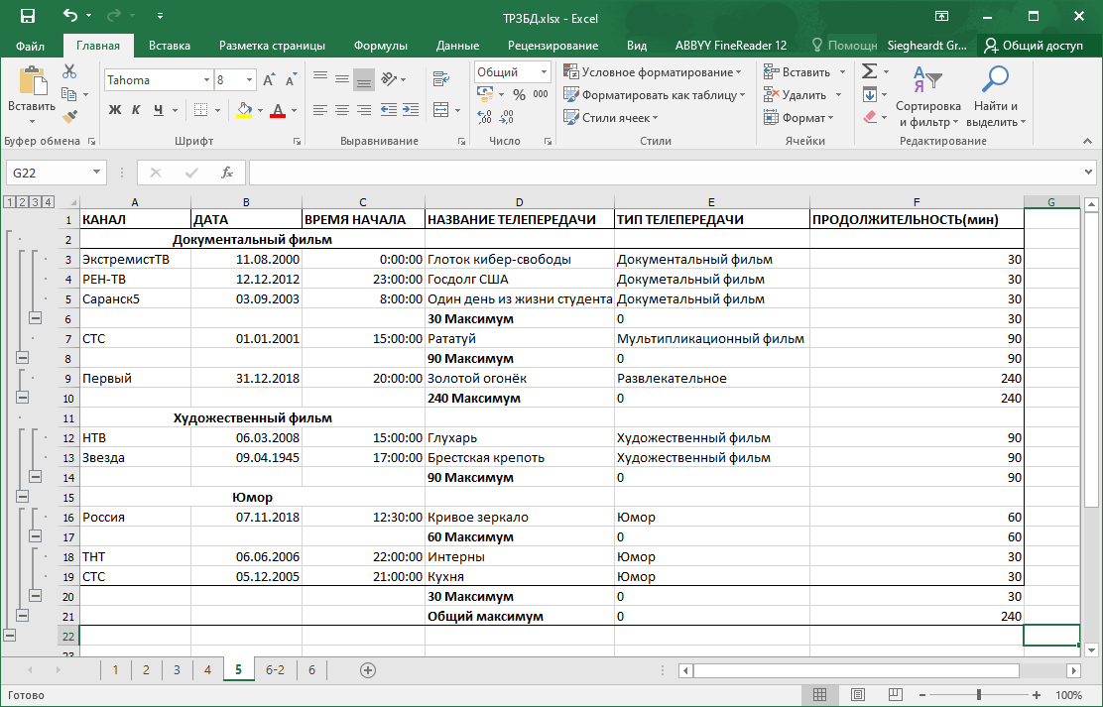

Рисунок 7 — Группировка передач по типам

1. Создать сводную таблицу, в которой дата и канал выбираются из списков, в заголовках столбцов отображается «Время начала передачи», в заголовках строк — «Название передачи», а на пересечении строк и столбцов — продолжительность.

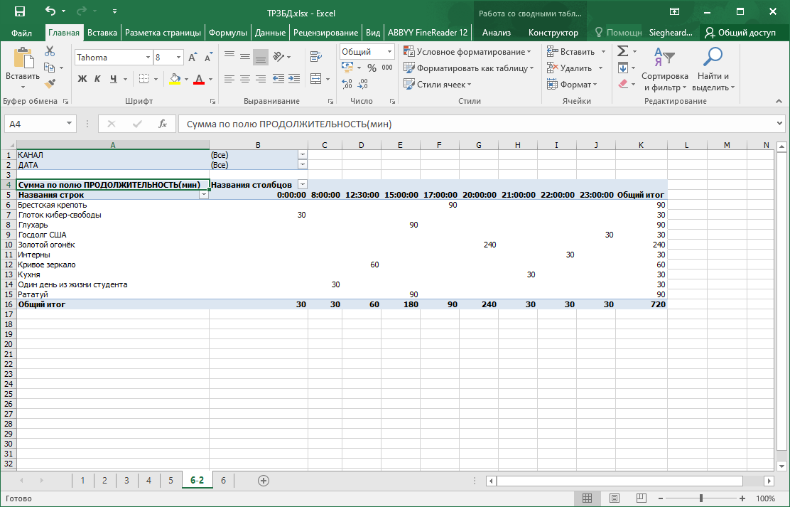

Рисунок 8 — Сводная таблица

**Лабораторная работа №6.**

**Нормализация базы данных.**

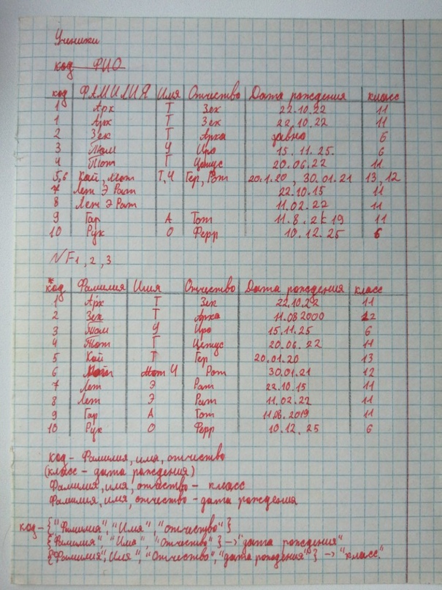

Рисунок 9 — Нормализация

**Лабораторная работа №7.**

**Реализация базы данных с помощью phpMyAdmin.**

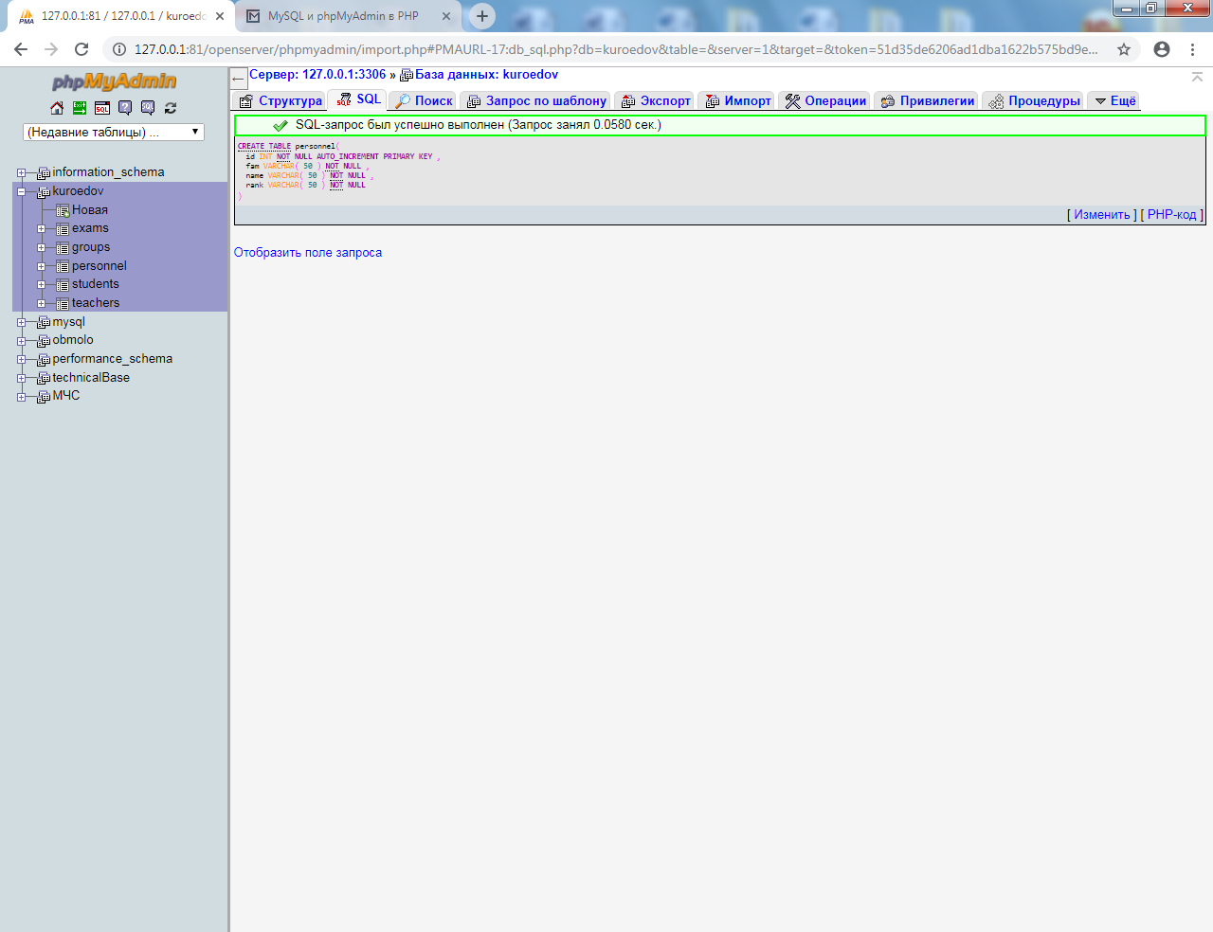

Рисунок 10 — Создание таблицы

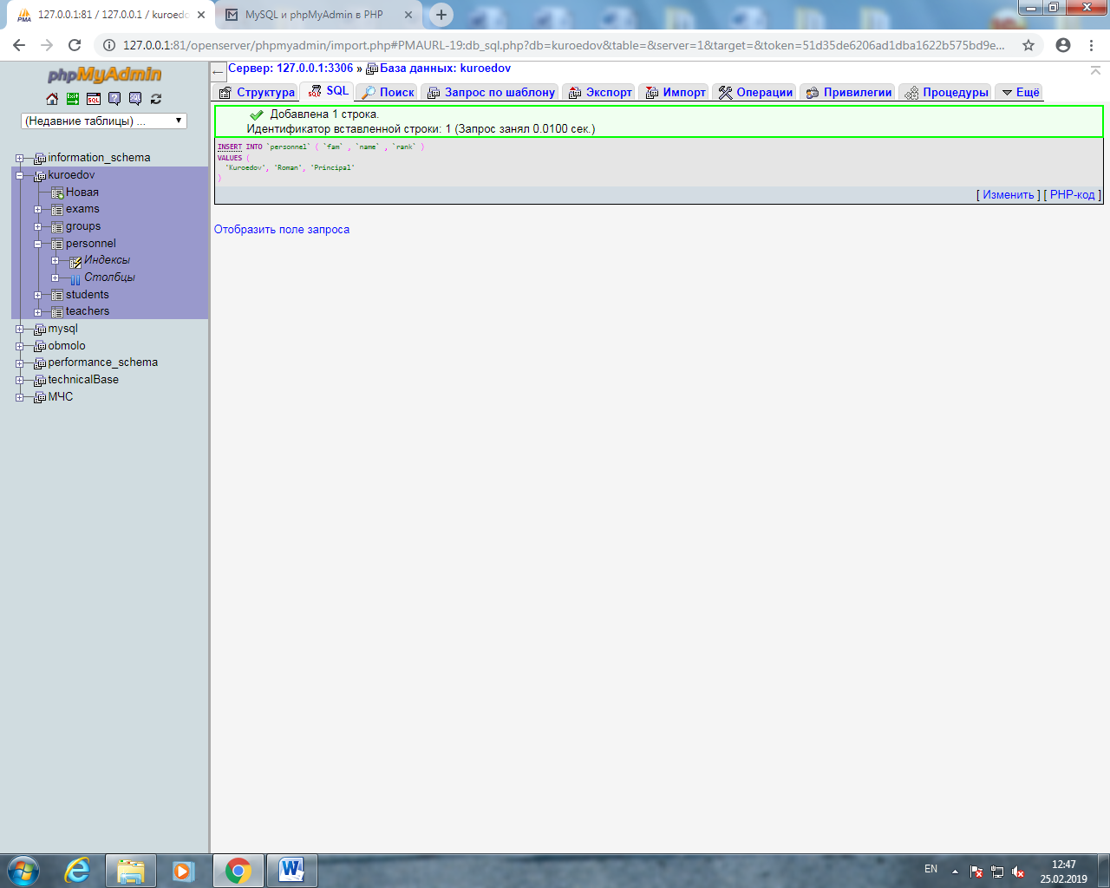

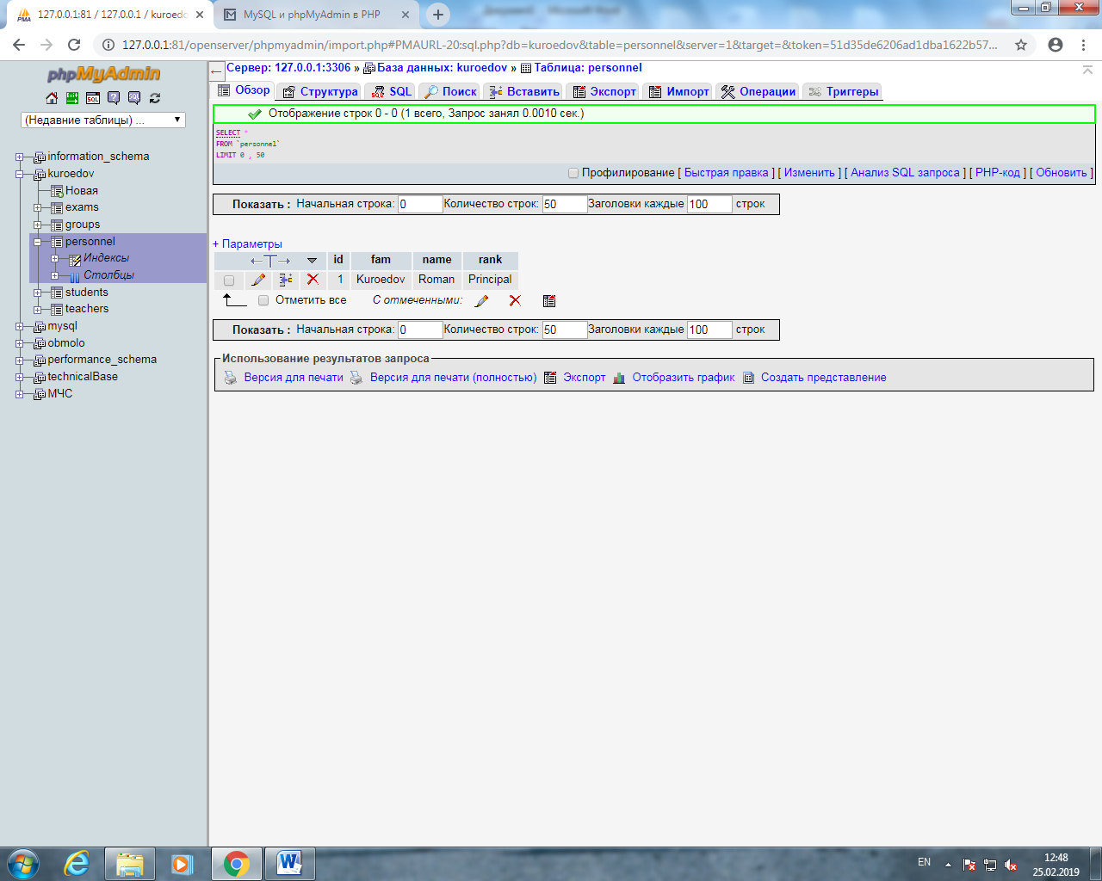

Рисунок 11 — Вставка записи в таблицу

UPDATE `personnel` SET `fam`='Greyrat', `name`='Rudeus' WHERE `id`='1' LIMIT 1

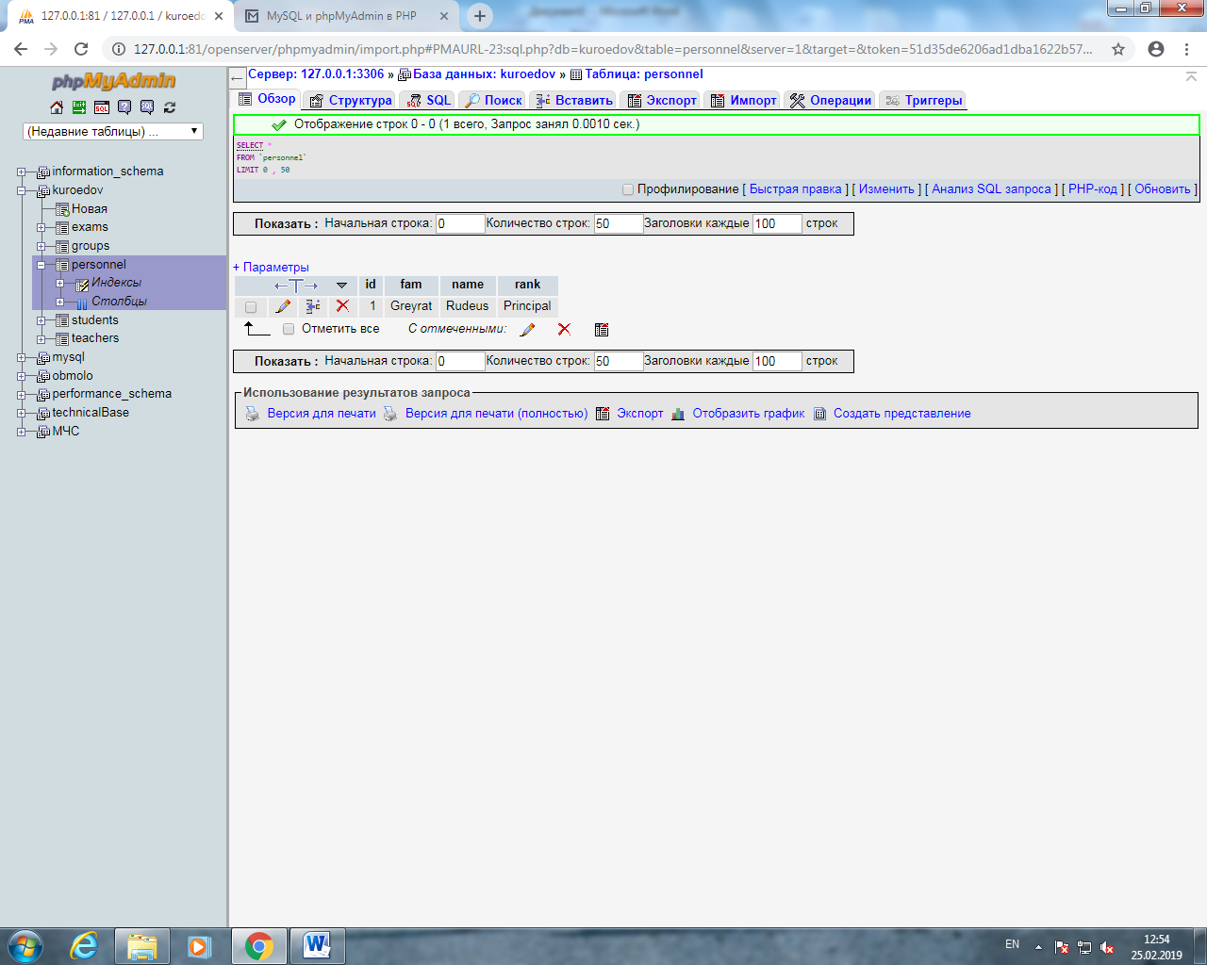

Рисунок 12 — Обновление данных таблицы

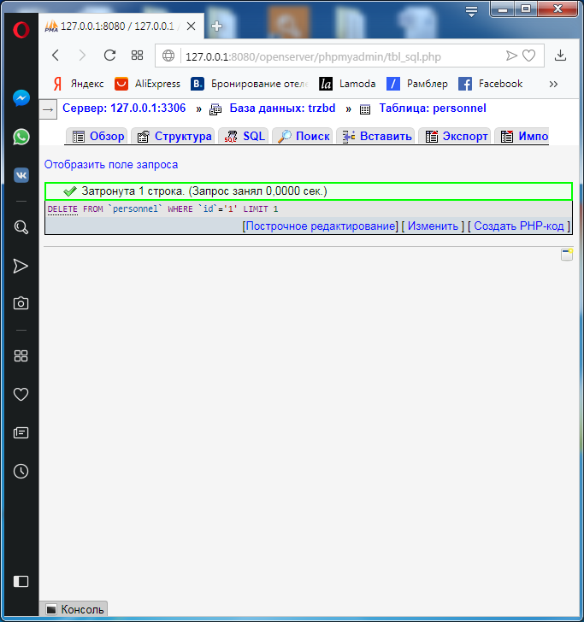

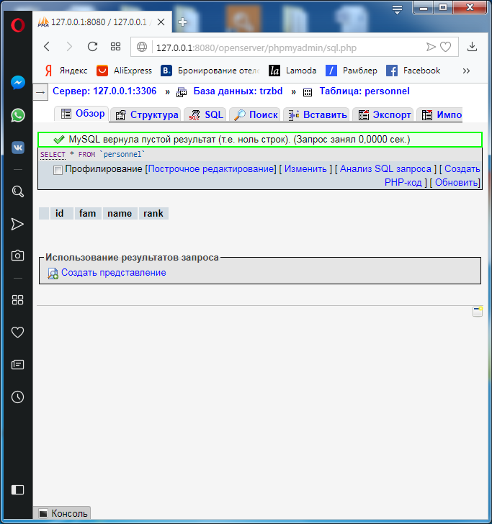

Рисунок 13 — Удаление данных

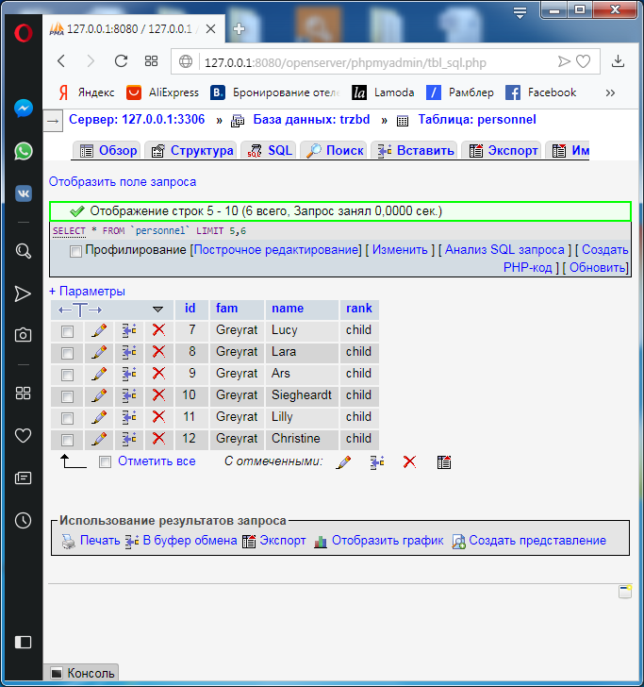

Рисунок 14 — Лимитированная выборка

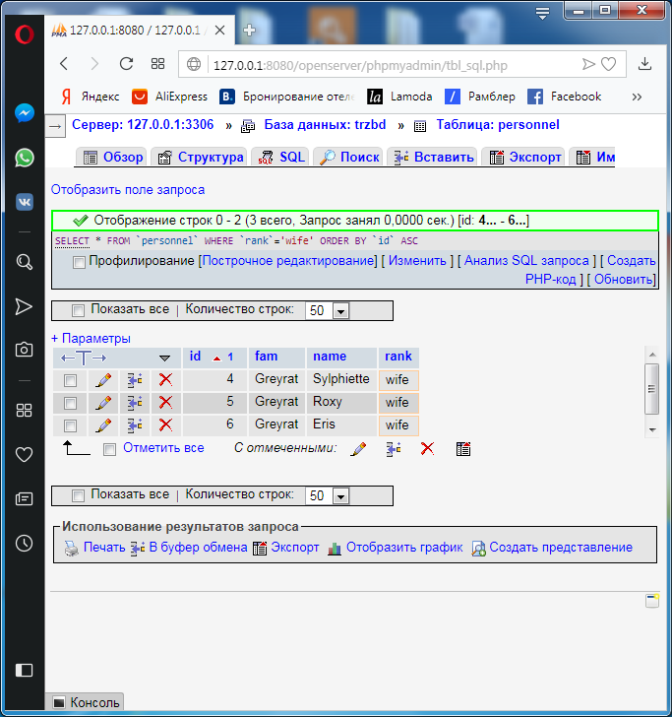

Рисунок 15 — Упорядоченная по возрастанию выборка по условию

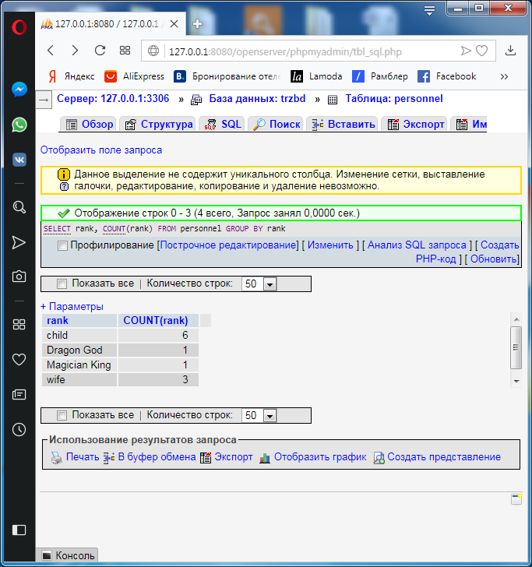

Рисунок 16 — Группировка

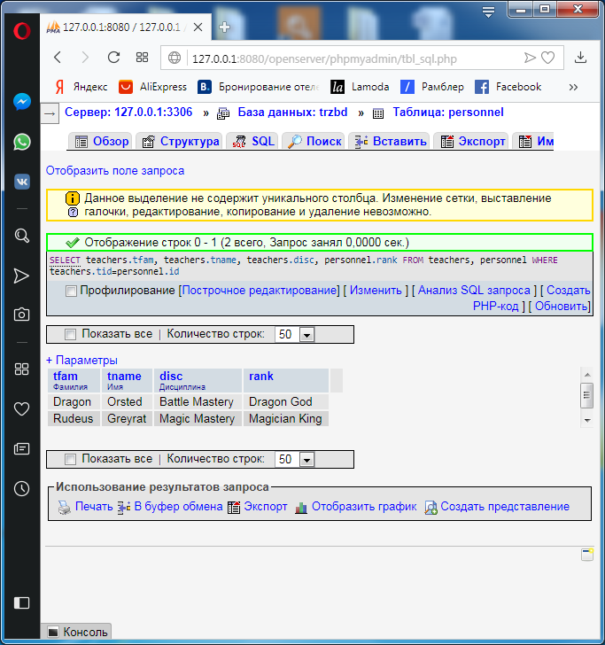

Рисунок 17 — Выборка по двум таблицам

**Лабораторная работа №8.**

**Создание файла данных и журнала транзакций.**

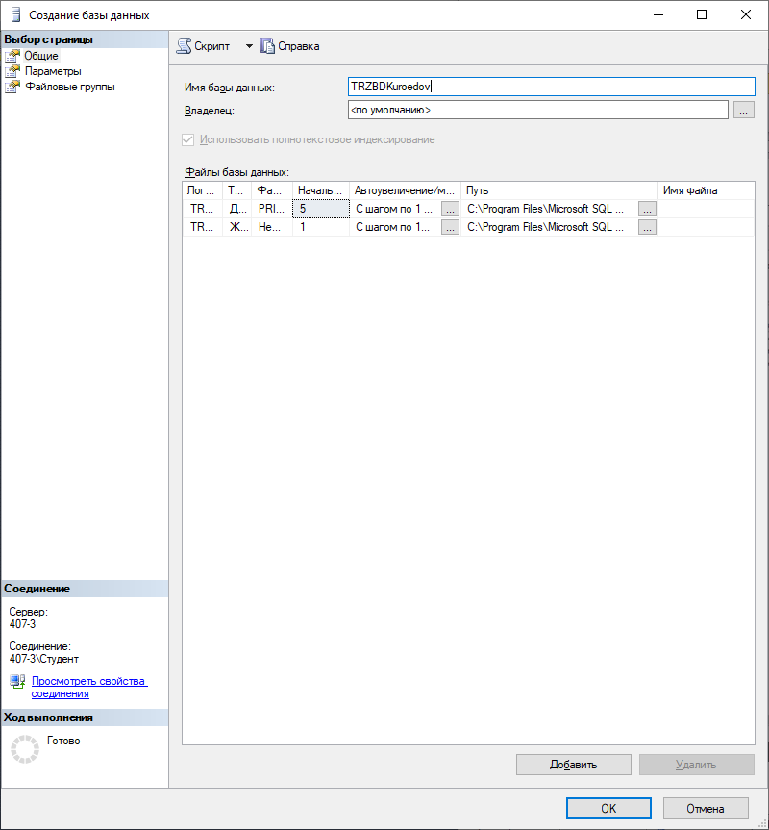

Рисунок 18 — Создание базы данных

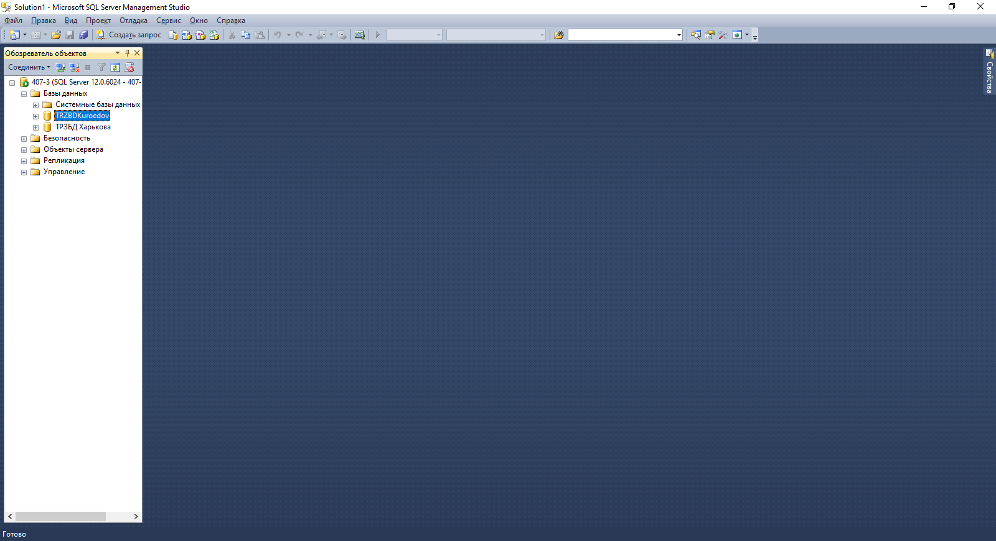

Рисунок 19 — База данных создана

**Лабораторная работа №9.**

**Создание и заполнение таблиц.**

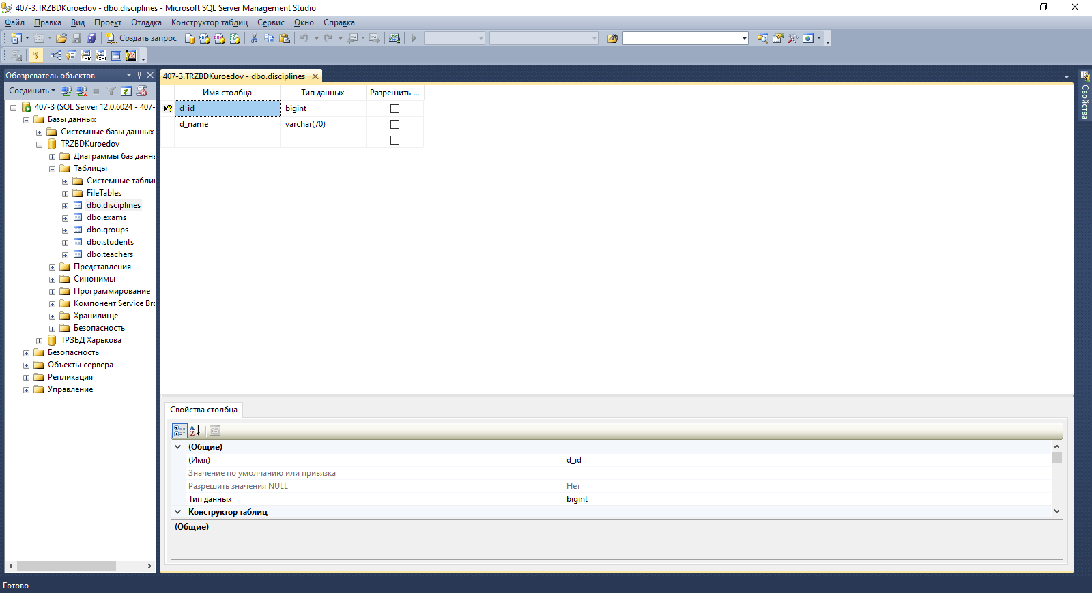

Рисунок 20 — Таблица Дисциплины

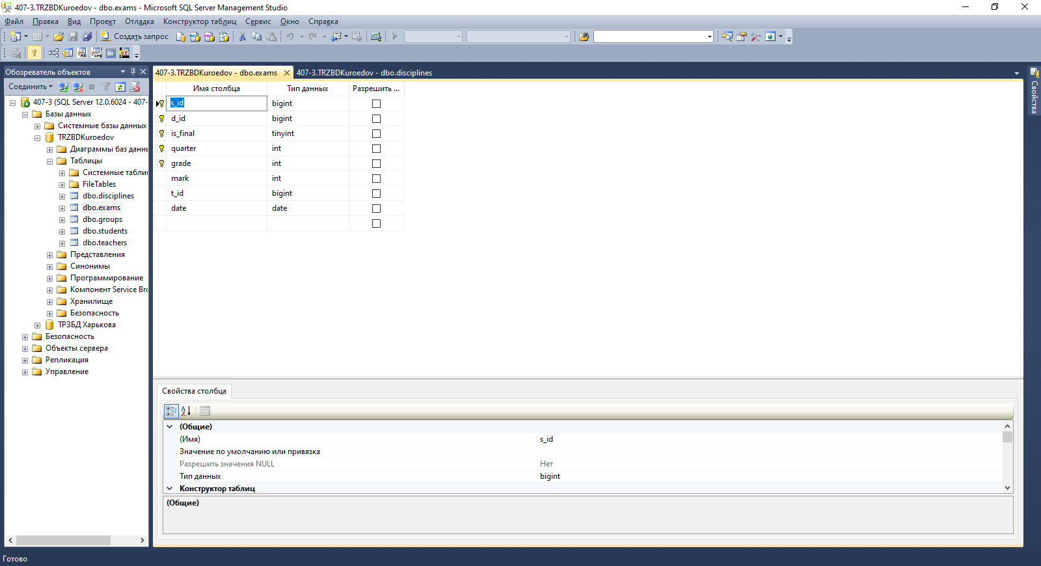

Рисунок 21 — Таблица Экзамены

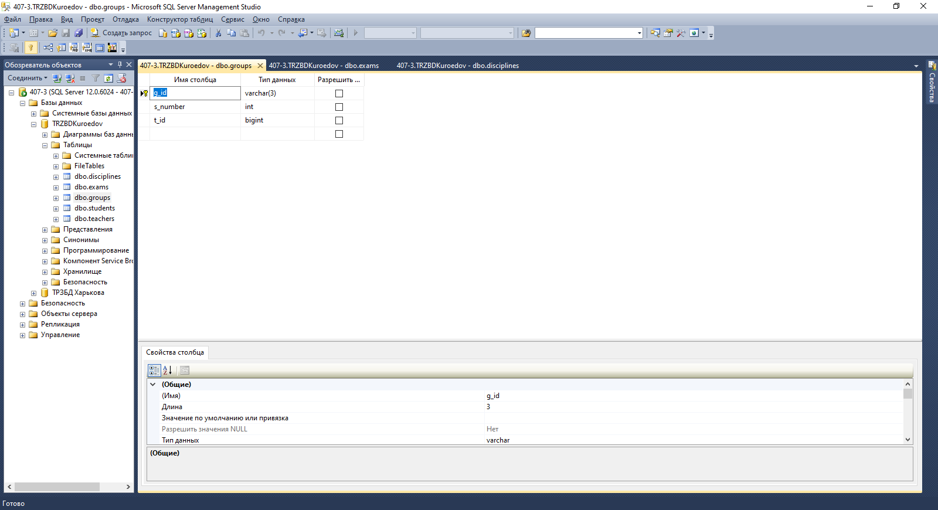

Рисунок 22 — Таблица классы

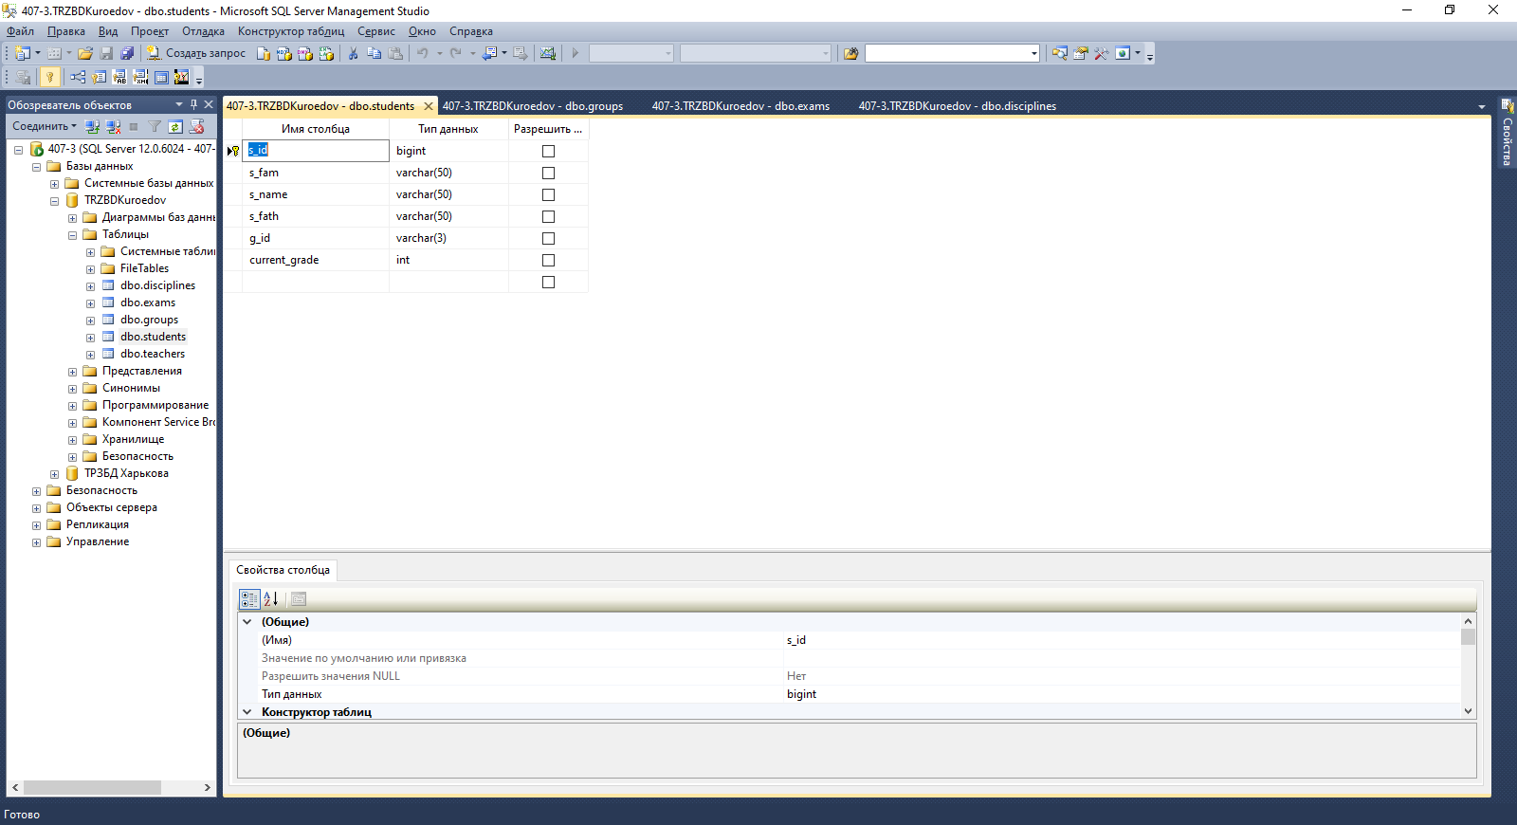

Рисунок 23 — Таблица Ученики

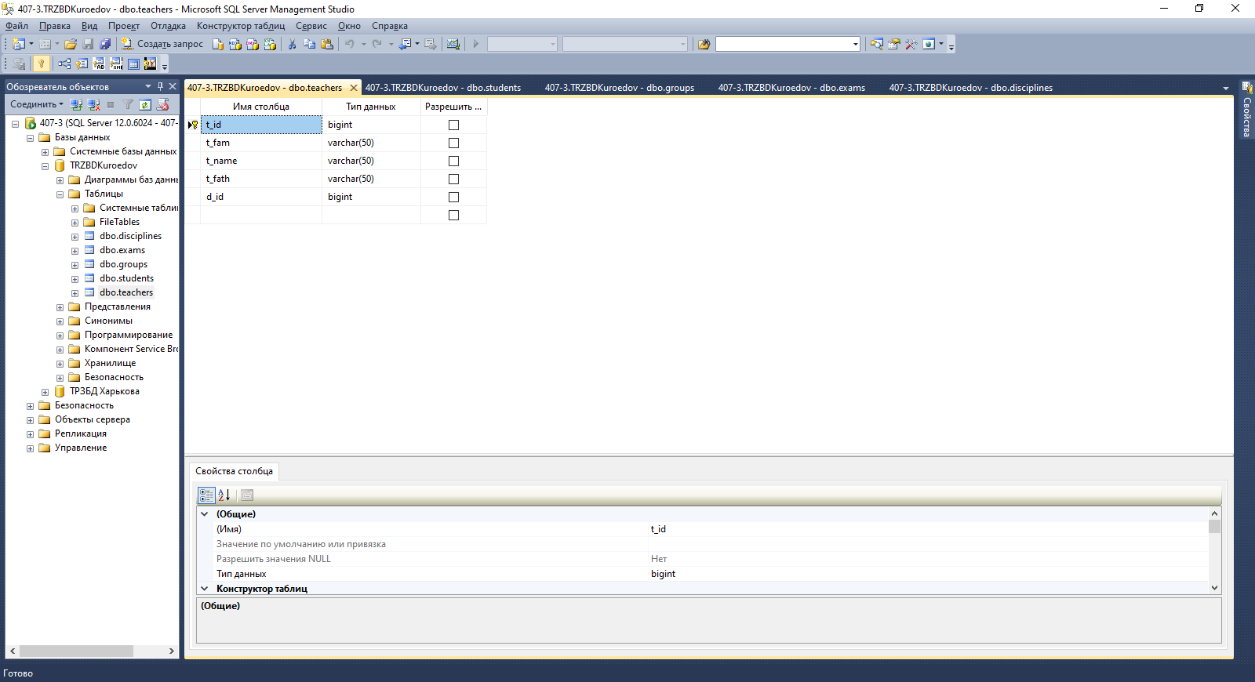

Рисунок 24 — Таблица Преподаватели

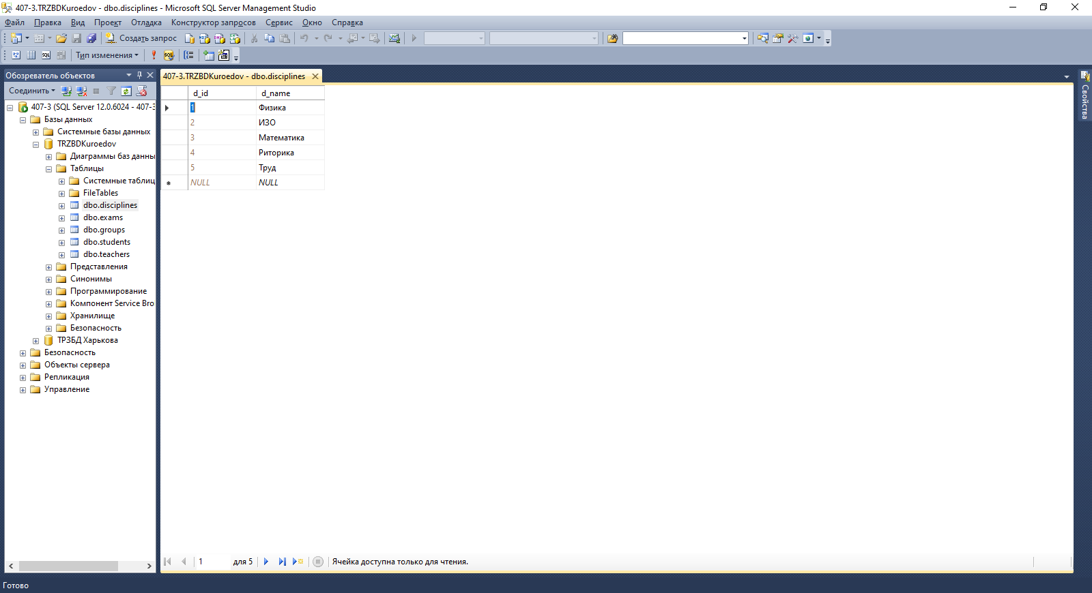

Рисунок 25 — Заполнение таблицы Дисциплины

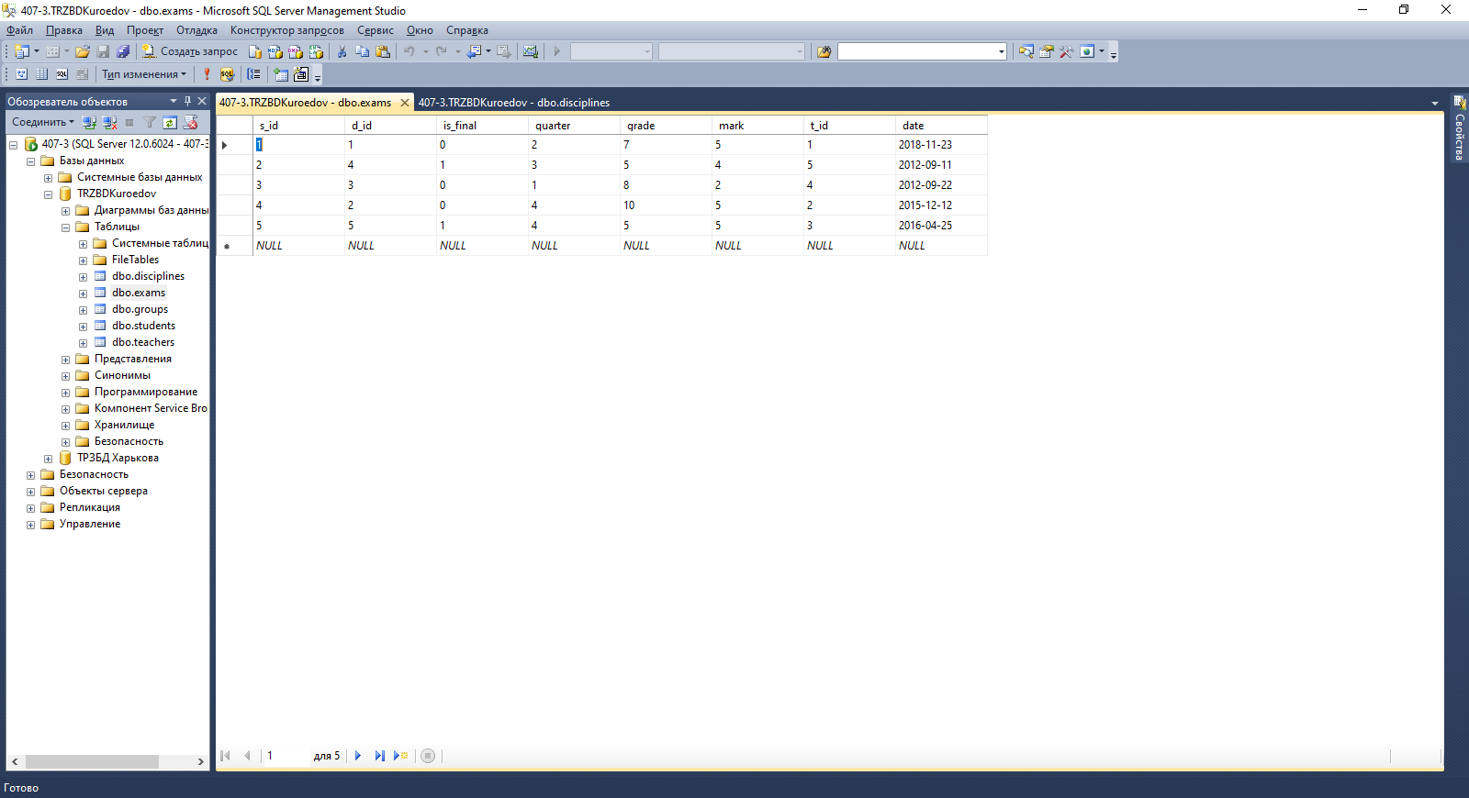

Рисунок 26 — Заполнение таблицы Экзамены

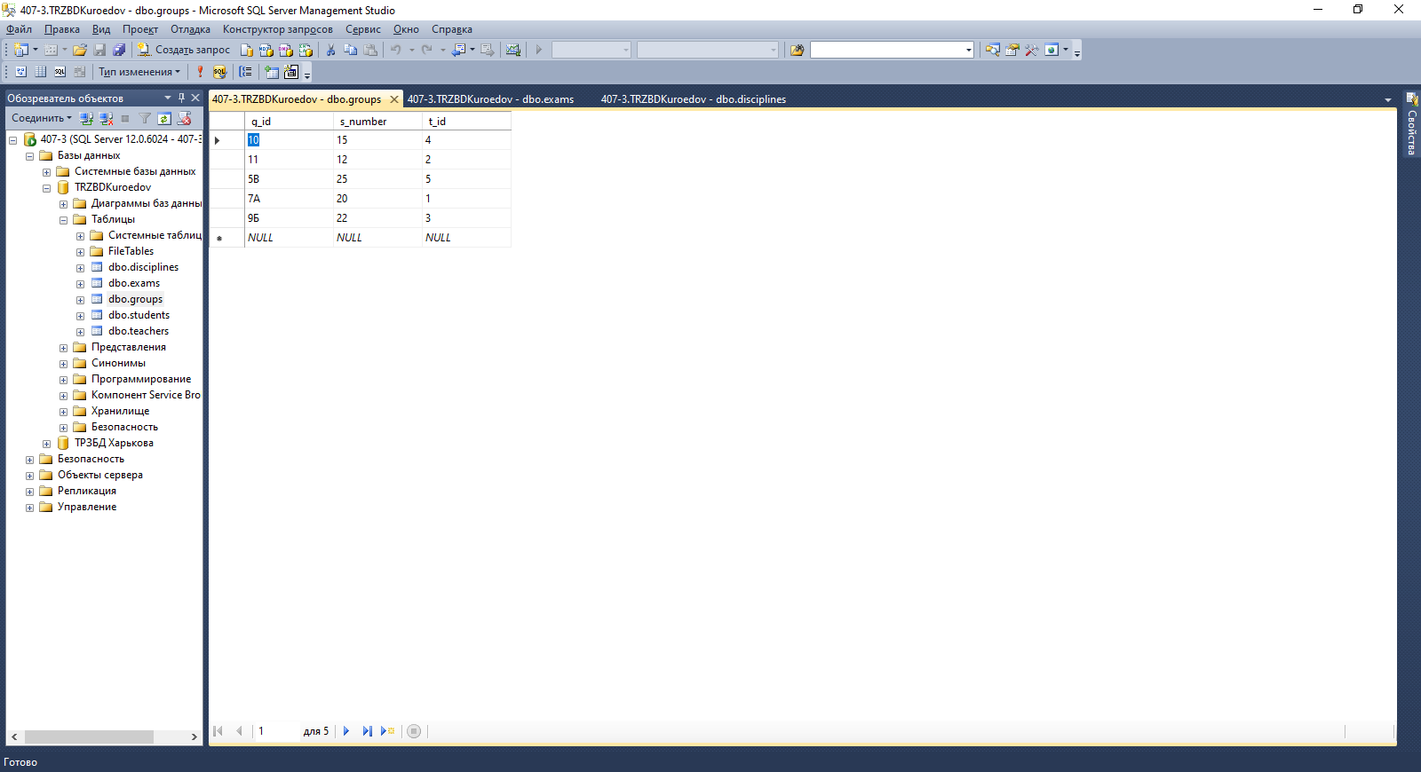

Рисунок 27 — Заполнение таблицы Классы

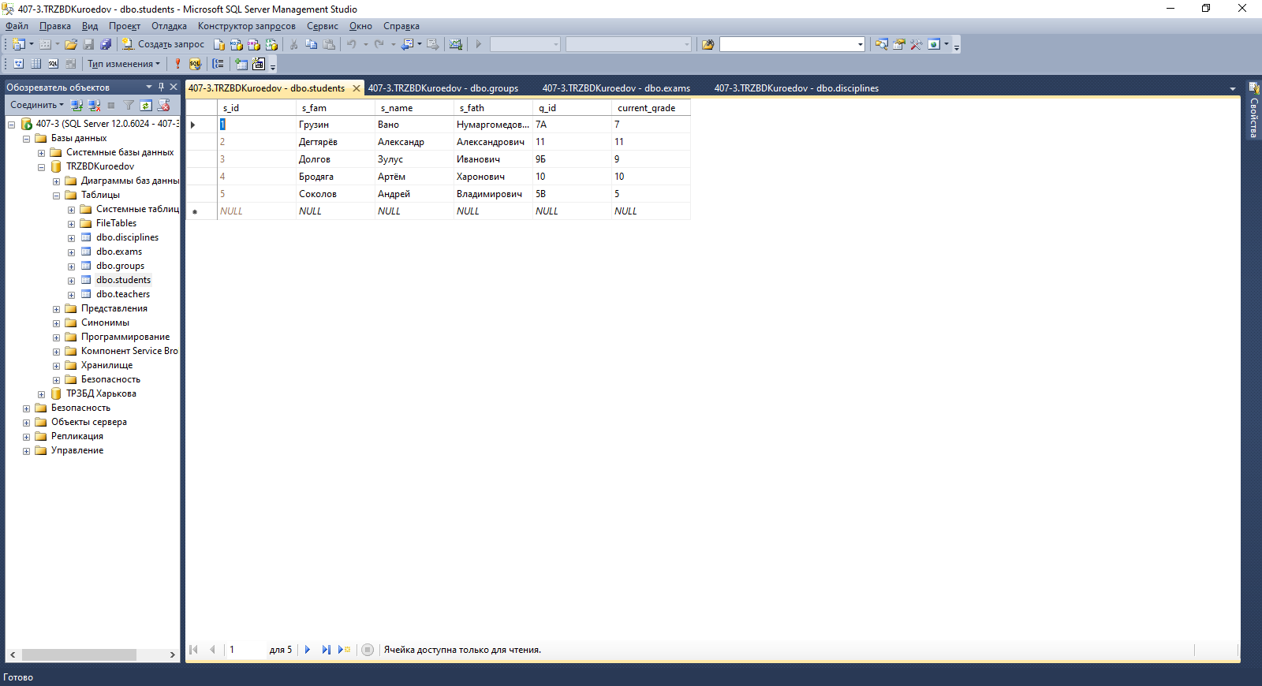

Рисунок 28 — Заполнение таблицы Ученики

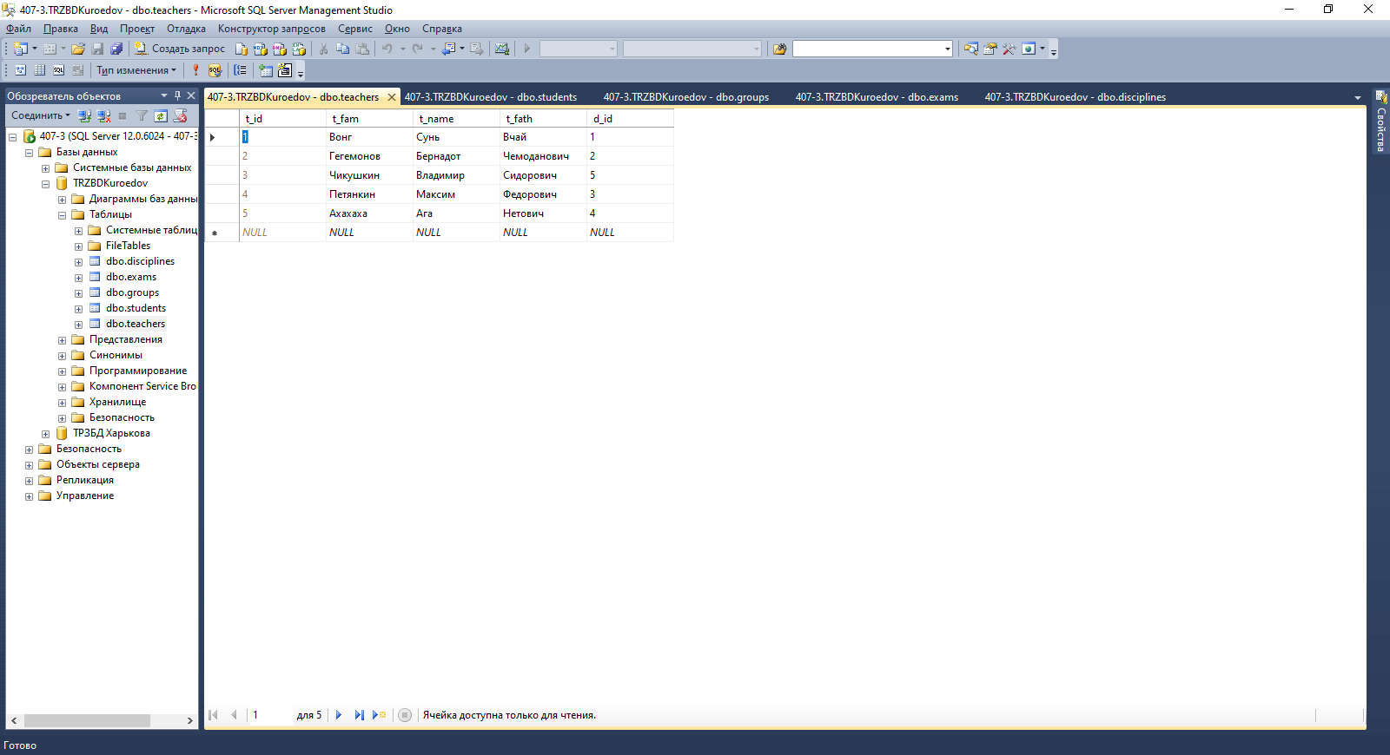

Рисунок 29 — Заполнение таблицы Преподаватели

**Лабораторная работа №10.**

**Создание запросов и фильтров.**

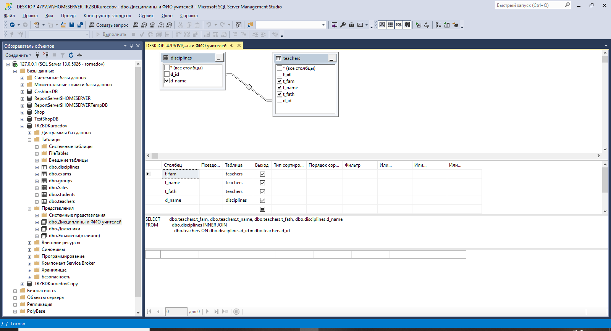

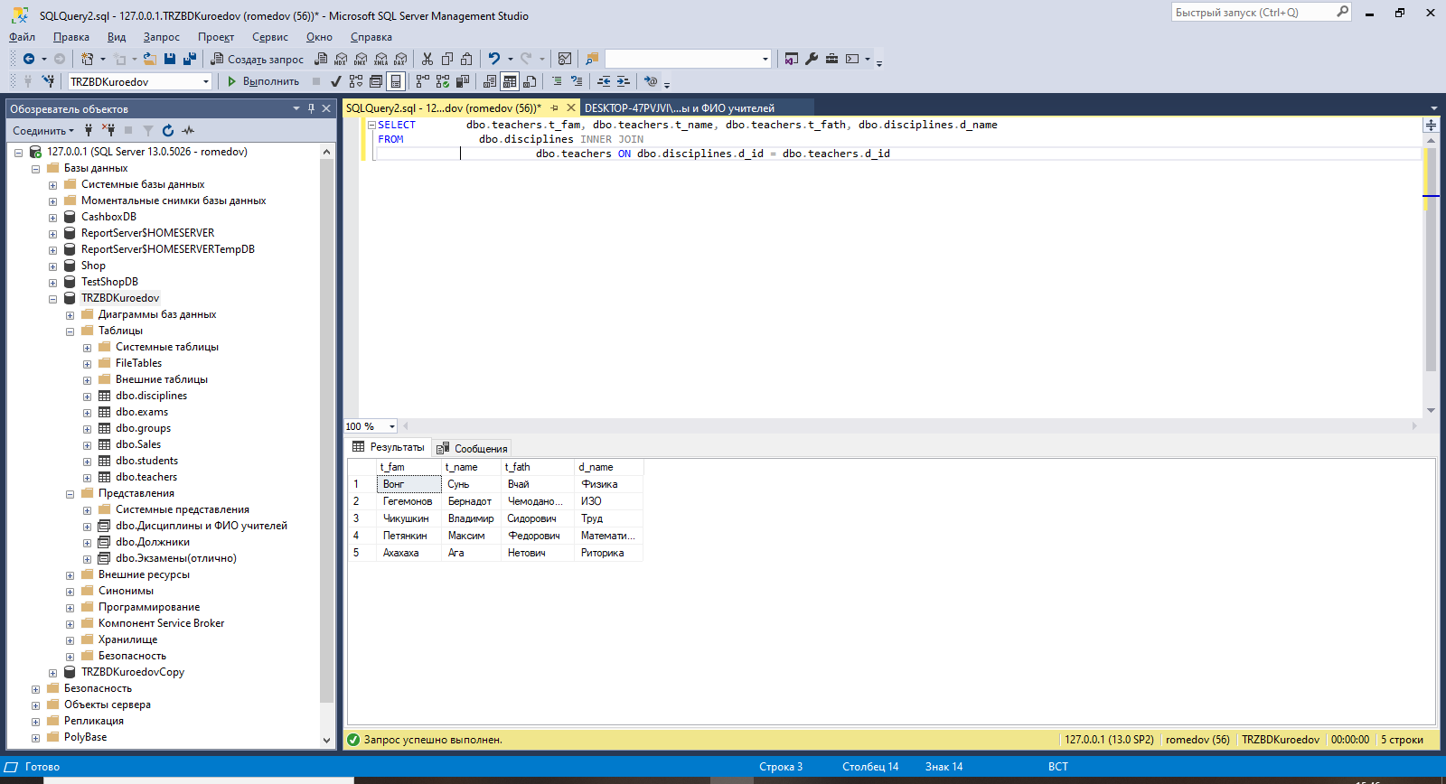

Рисунок 30 — Представление выборки преподавателей и их дисциплин

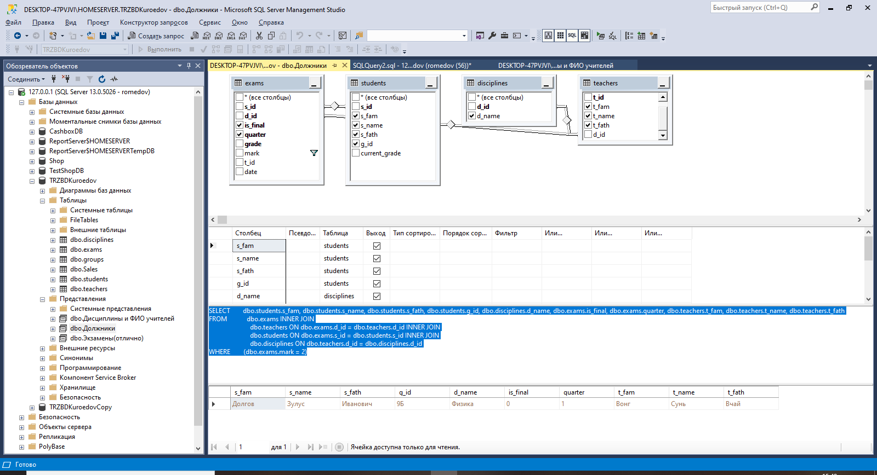

Рисунок 31 — Представление выборки задолженностей

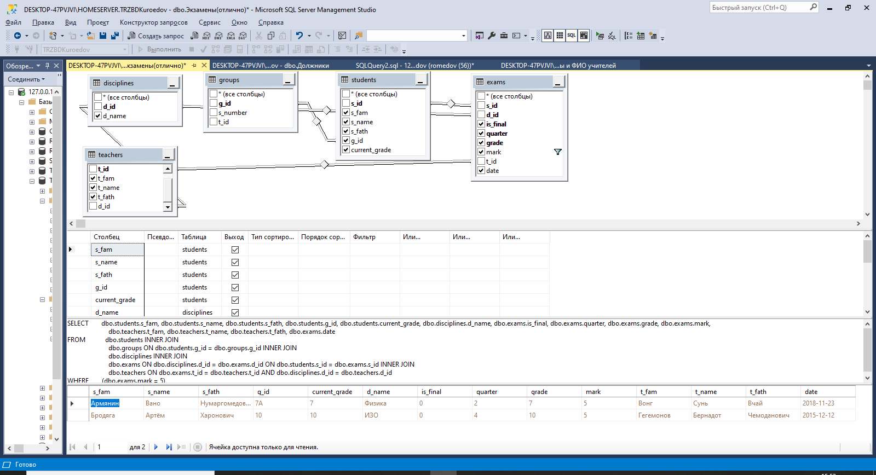

Рисунок 32 — Представление выборки отличников

**Лабораторная работа №11.**

**Хранимые процедуры.**

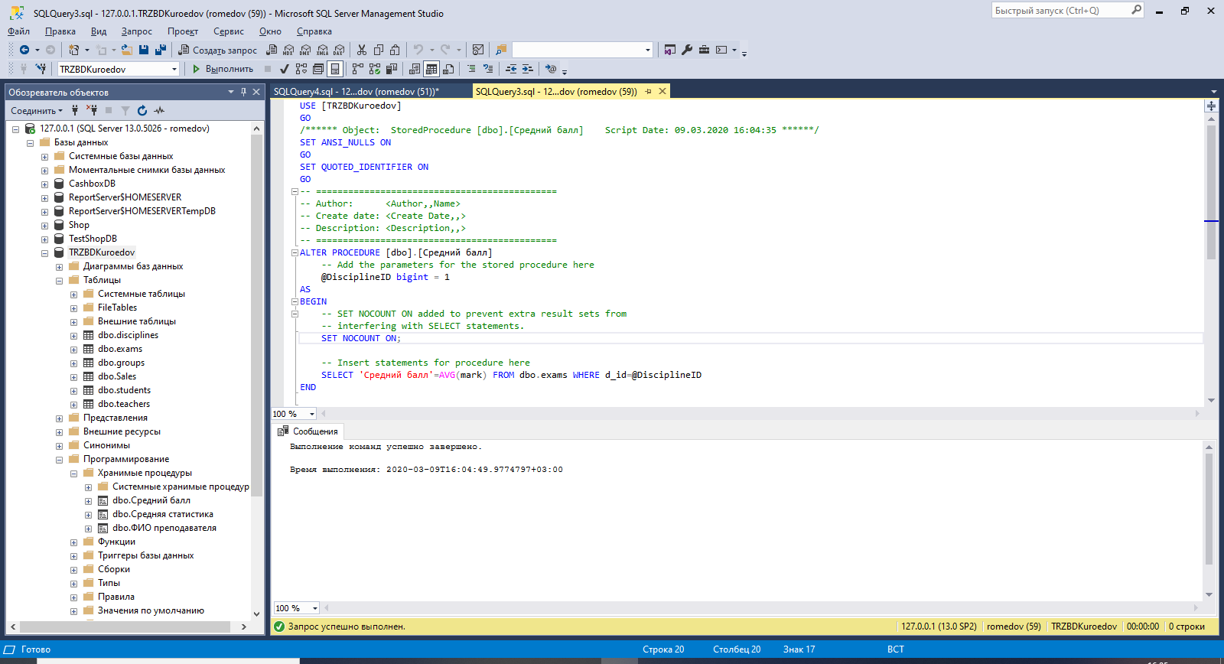

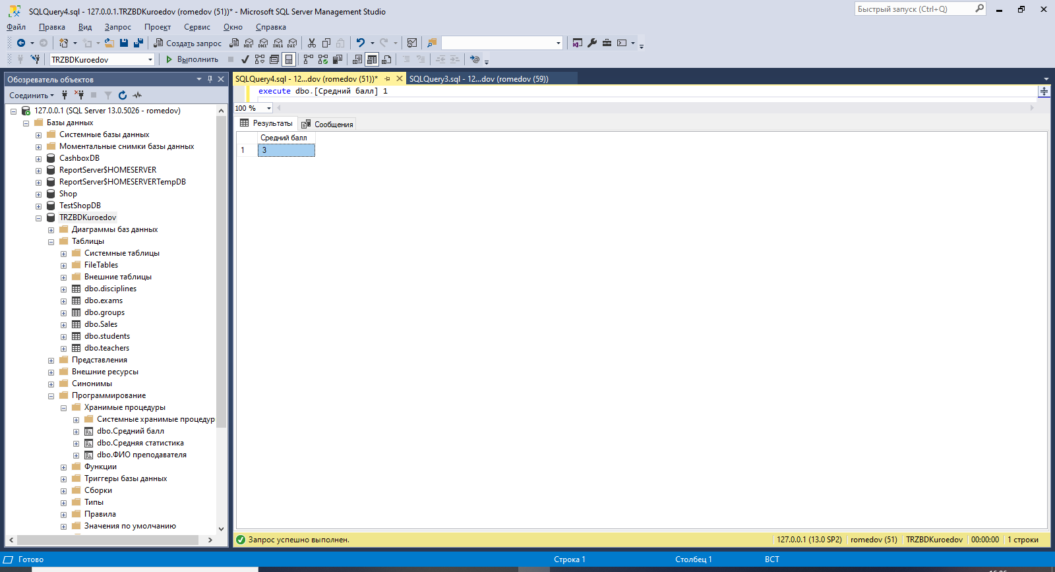

Рисунок 33 — Хранимая процедура «Средний бал»

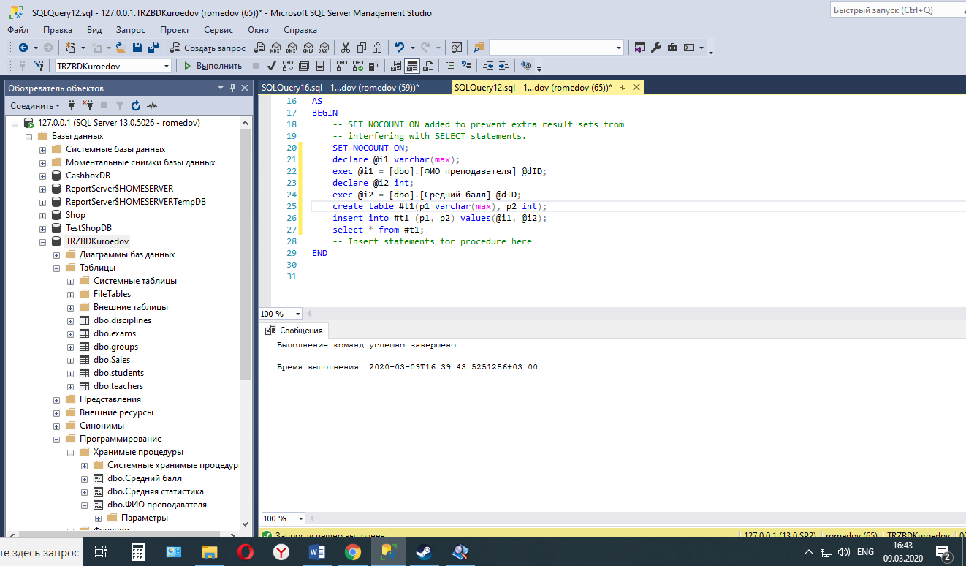

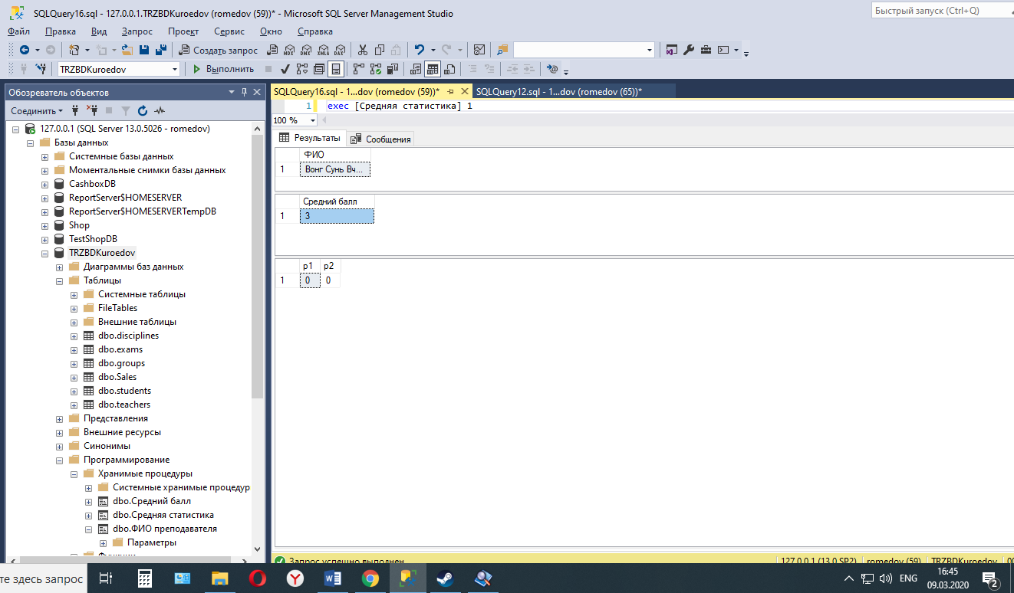

Рисунок 34 — Хранимая процедура «Средняя статистика»

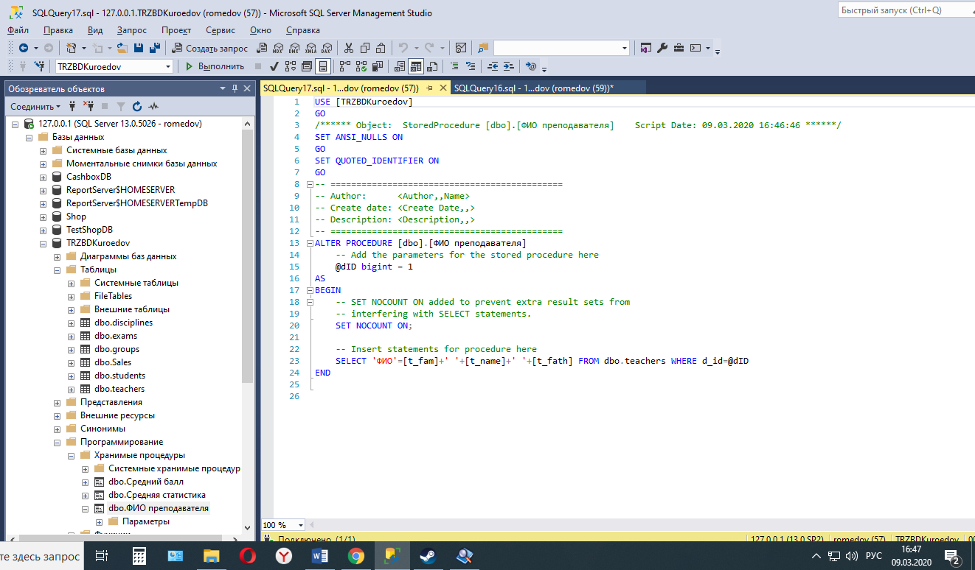

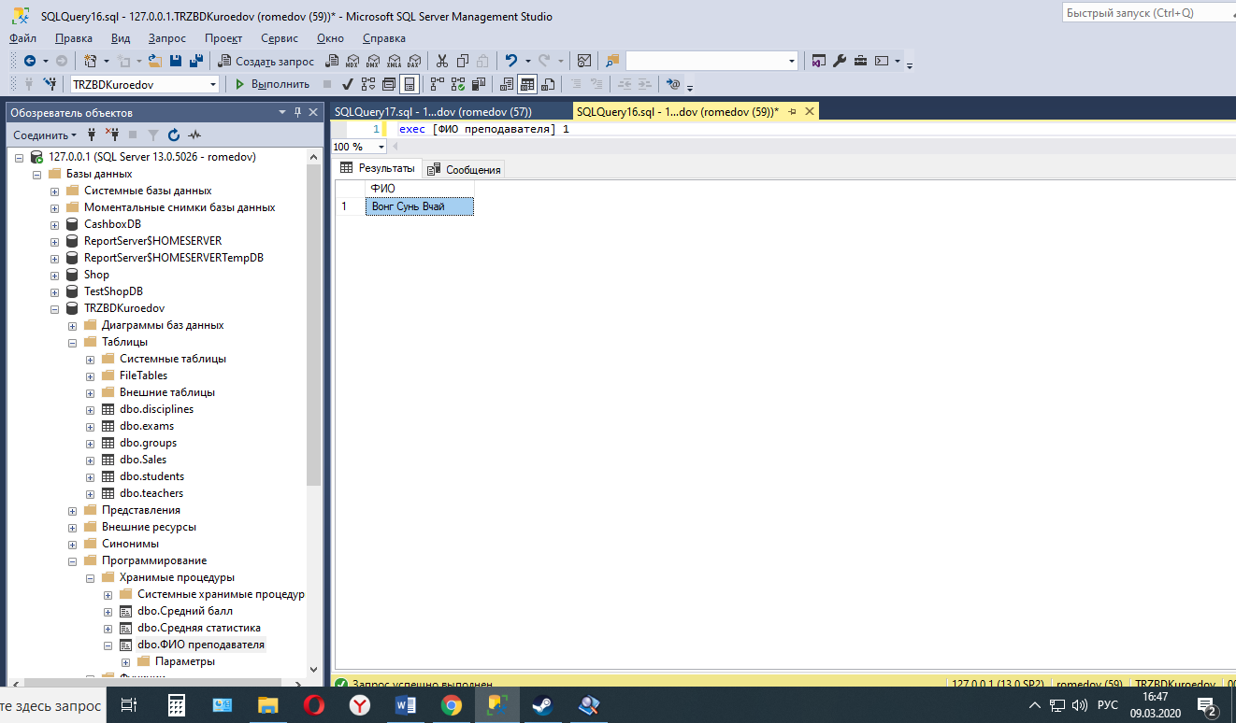

Рисунок 35 — Хранимая процедура «ФИО преподавателя»

**Лабораторная работа №12.**

**Пользовательские функции.**